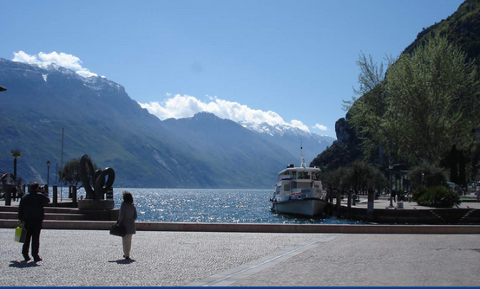

Un sourire de Riva Del Garda.

Sur les rives du lac de Garde en Italie,

Une petite ville retient mon attention réjouie.

D'un côté, les flots émeraudes et leurs doux clapotis,

Puis le château aux murs blancs en parfaite symétrie,

Muni d'une tour carrée construite de minéral gris,

Tout cela au pied de la montagne verte resplendit.

Au bout de la promenade, dans une atmosphère bleuie

Les monts s'étirent et offrent un décor divin exquis

Dont les sommets enneigés, au soleil, rayonnent en magie,

Ils caressent la voûte céleste azurée, notre regard est séduit.

Au centre de la ville, la tour de l'horloge trône en symphonie,

Elle est majestueuse et transforme cette place en paradis.

Une statue pontificale embellit une autre place de son blanc coloris

Et dans un encadré mural, c'est celle d'un apollon qui surgit,

Pratiquement nu, son corps d'athlète est magnifiquement bâti.

Un regard sur le lac, à droite, la roche, de végétation verdie,

A gauche, éloignée, la rive montagneuse se vêt d'un voile pali

Alors que les flots s'emparadisent de boules cotonneuses blanchies.

Le contexte est divin, dans des tons blancs et bleutés, le sombre est inouï,

Il révèle le décor, lui transmet un charme infini et nous ravit.

